NIÑEZ Y ADOLESCENCIA
TRABAJO Y EXPLOTACIÓN INFANTIL

UN MUNDO INJUSTO

Por Haydée Dessal, especial para Villa Crespo Digital

Cien millones de niñas trabajan en el mundo y la crisis puede agravar esta situación

12 de junio del 2009

• Suponen el 61% de los menores que trabajan en la agricultura.
• Más de 38 millones de niñas en edad escolar no están escolarizadas.
• En situaciones de penuria son las primeras en abandonar la escuela

Cien millones de niñas trabajan actualmente en el mundo, según un informe de la OIT, que advierte que la grave crisis económica mundial puede hacer que aumente el número de menores, en especial del sexo femenino, que se vean obligados a dejar la educación y a integrarse en el mercado laboral.
La Organización Internacional del Trabajo ha lamentado que, a pesar de que está disminuyendo el trabajo infantil, la crisis puede erosionar estos avances, y especialmente para las niñas, que resultan siempre más perjudicadas que los niños.
Unos 53 millones de niñas realizaban trabajos considerados peligrosos ya en 2006
Por ello, la OIT decidió dedicar este año el Día Mundial contra el Trabajo Infantil -que se celebra el 12 de junio- a las niñas, que constituyen el grueso de los menores que se dedican al trabajo doméstico y a la agricultura.
"Entre los 5 y los 11 años, hay más niñas que trabajan que niños. Las niñas trabajan más en trabajos peligrosos, así como en la prostitución, y además trabajan más horas que los niños", señaló Frank Hagemann, jefe de investigación de la OIT, al presentar el informe "Demos una oportunidad a las niñas".
Unos 53 millones de niñas realizaban "trabajos peligrosos" ya en 2006 -año de los últimos datos de la OIT- y de ellas 20 millones eran menores de 12 años, señaló.
El informe destaca que la mayoría lo hacen en la agricultura, según una encuesta realizada en 16 países, que muestra que el 61% de las niñas económicamente activas, de 5 a 14 años de edad, trabajan en ese sector, uno de los tres más peligrosos, "en términos de muertes, accidentes, enfermedades y dolencias de origen profesional".
Trabajo doméstico
Un aspecto relevante del estudio es la participación mucho más significativa de las niñas frente a los niños en el trabajo doméstico no remunerado, lo que tiene como consecuencia que abandonen la escolarización mucho más a menudo.
En términos globales, el porcentaje de niñas de 5 a 14 años que trabajan en las tareas domésticas no remuneradas es de un 15% más elevado que el de los niños. Además, en todos los países encuestados, las niñas trabajan más horas por semana que los niños.
Dos de cada tres personas que no saben escribir en el mundo son mujeres
Y entre las niñas que trabajan en tareas domésticas en hogares distintos al suyo "muchas tienen que trabajar largas jornadas, a veces hasta 15 horas diarias, y estar siempre disponibles".
El informe recuerda que "del 16% de la población mundial que no sabe leer ni escribir, dos de cada tres personas son mujeres". Según los datos más recientes, 75 millones de niños en edad escolar no están escolarizados, de los cuáles el 55% son niñas.
Aunque resulte imposible conocer la verdadera magnitud de la trata de seres humanos, la OIT estima que "al menos 1,8 millones de niños son víctimas de la explotación sexual comercial o de la pornografía en todo el mundo, constituyendo las niñas unas vasta mayoría de ese total".

En el mundo hay casi nueve millones de niños esclavos

• En España, casi 5.000 niños son obligados a prostituirse.
• Se calcula que hay unos 300.000 niños soldado.
• En el mundo trabajan más de

Cerca de 8,5 millones de niños son esclavizados en el mundo, según la ONG Save the Children, cuyo informe se ha publicado hoy con motivo del Día Mundial contra el trabajo infantil, que se celebra este martes.
Según el informe, de los 218 millones de niños entre cinco y 17 años que trabajan 8,5 son esclavos
Según el informe, de los 218 millones de niños entre cinco y 17 años que trabajan en el mundo 126 millones lo hacen en condiciones peligrosas y 8,5 como esclavos.
La asociación también se citan las principales formas de explotación infantil:
- Trata infantil: genera grandes beneficios y mueve anualmente 23.500 millones de euros.
- Explotación sexual con fines comerciales: Involucra a casi dos millones de niños en todo el mundo.
- Trabajo infantil forzoso por endeudamiento
- Trabajo forzoso en la mina: En todo el mundo, un millón de niños
- Trabajo forzoso en la agricultura
- Niños soldado: 300.000 niños y niñas menores de 15 años están tienen relación con este tipo de explotación.
- Matrimonio infantil forzoso: 14 millones de niñas adolescentes dan a luz cada año y 100 millones de niñas contraerán matrimonio antes de cumplir los 18 durante la próxima década, la gran mayoría de ellas por obligación.
- Esclavitud doméstica: Suelen ser niñas y reciben multitud de castigos.

En España, unos 5.000 niños son obligados a ejercer la prostitución
En España, unos 5.000 niños son obligados a ejercer la prostitución y los casos de pornografía infantil aumentan un 10% cada año, según el informe.
La ONG asegura que España es país de tránsito y de destino de trata infantil -donde llegan jóvenes de 17 y 18 años para la explotación sexual-, y que los menores que pasan por el país son naturales de Rumanía, Rusia, Brasil, Ecuador, Colombia, Nigeria, Guinea, Sierra Leona, Bulgaria y Ucrania.

180.000 niños y niñas trabajadores en España
Un estudio de UNICEF de 2000, que considera trabajo todas aquellas actividades que realicen los niños y niñas durante tres o más horas diarias y durante cinco días a la semana, asegura que hay unos 180.000 niños y niñas trabajadores en España: más de 100.000 realizando trabajo doméstico, unos 15.000 en negocios o comercios, unos 10.000 en tareas agrícolas y ganaderas y poco más de 1.800 dedicados a la venta ambulante.

DÍA MUNDIAL CONTRA EL TRABAJO INFANTIL

Un millón de niños y niñas trabajan en minas y canteras de todo el mundo

La Organización Internacional del Trabajo (OIT) se ha propuesto rescatar en un plazo máximo de diez años a los cerca de un millón de niños que trabajan en minas y canteras de todo el mundo, de los que 400.000 se encuentran en Iberonoamérica.

Con motivo de la celebración el lunes del Día Mundial Contra el Trabajo Infantil, la OIT ha pedido a gobiernos, sindicatos y empresarios relacionados con el sector minero que unan sus fuerzas.
Regulación de la actividad
Las familias dejarían de utilizar a los niños como trabajadores en un plazo de entre cinco y diez años
El objeto no es otro que regular las actividades en minas y canteras realizadas en zonas alejadas, generalmente realizadas por familias.
Si esas actividades entran a formar parte de la economía regulada, la OIT cree que las familias dejarían de utilizar a los niños como trabajadores en un plazo de entre cinco y diez años.
De acuerdo con los datos de la organización, hay más 400.000 niños de entre 5 y 17 años trabajando.
Sus tajos no son otros que las canteras y áreas de explotación artesanal de oro, plata, estaño, carbón, esmeralda, arcilla de Bolivia, Colombia, Ecuador y Perú.

Peligros físicos
"Los niños que trabajan en minas y canteras arriesgando su salud, su seguridad y sus vidas están en peligro y, por lo tanto, es necesario tomar medidas ahora", apuntó al respecto el director general de la OIT, Juan Somavia, a través de un comunicado.
Los niños que trabajan en minas y canteras están en peligro y, por lo tanto, es necesario tomar medidas
La eliminación del trabajo infantil en minas y canteras artesanales beneficiaría a cerca un millón de niños y niñas de entre 5 y 17 años, que, según la organización, "se enfrentan a situaciones que ponen en peligro su integridad física".
- En Perú, 50.000 niños y adolescentes trabajan para obtener algunos gramos de oro.
- En Colombia, unos 103.000 menores dedican una media de 19 horas semanales a buscar esmeralda, carbón, oro y arcilla.
Igualmente, en Bolivia 13.500 niños trabajan en explotaciones de estaño, plata y zinc y en Ecuador unos 1.500 participan en labores de extracción de oro.
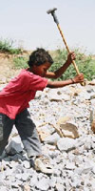En condiciones física y psicológicamente vulnerables, esos niños se enfrentan a una de las ocupaciones más peligrosas del mundo.
Sus tareas en las minas incluyen manipular explosivos, romper rocas, llevar cargas pesadas, usar sustancias tóxicas como el mercurio y trabajar con equipos o máquinas peligrosas.
En las canteras excavan arena y rocas que transportan sobre sus cabezas o espaldas.
Pasan horas golpeando las piedras más grandes para convertirlas en gravilla destinada a caminos y obras de construcción, utilizando herramientas diseñadas para adultos, según la organización internacional.
Condiciones precarias
Hay que sumar los peligros derivados de la contaminación de los suelos, el agua y el aire con substancias tóxicas
Además, sus lugares de trabajo están normalmente ubicados en áreas remotas, donde viven en condiciones precarias, sin agua potable, sin acudir a la escuela y sin posibilidad de recibir auxilio médico de emergencia en casos de accidentes o enfermedades graves.
A ello hay que sumar los peligros derivados de la contaminación de los suelos, el agua y el aire con substancias tóxicas como el mercurio, según la OIT, que reconoce los esfuerzos realizados en la región para acabar con el trabajo infantil.
Nuevos acuerdos de "combate"
Para impulsar los esfuerzos contra ese tipo de explotación, representantes de gobiernos, trabajadores y empleadores -reunidos en Ginebra con ocasión de la Conferencia anual de la OIT- han firmado un acuerdo por el que se comprometen a trabajar para su eliminación en un plazo de entre 5 y 10 años.
Los expertos de la OIT creen que se trata de una meta realista
Entre los suscriptores del documento se encuentran Brasil, Colombia, Ecuador, Nicaragua y Perú, por América Latina, así como Burkina Faso, Costa de Marfil, Mali, Gana, Senegal, Togo y Tanzania, por Africa, además de Mongolia, Filipinas y Pakistán.
Los expertos de la OIT creen que se trata de una meta realista, ya que los niños en ese sector son relativamente pocos con respecto a los 245 millones de niños trabajadores de todo el mundo.
De ellos, 179 millones realizan actividades peligrosas o son forzados a participar en el tráfico de drogas, en conflictos armados o a prostituirse, según datos de la agencia especializada de la ONU.

Sin Tiempo para Crecer

La Unión General de Trabajadores (UGT) anunció hoy el comienzo de la segunda fase de su programa "Sin Tiempo para Crecer".
UGT pretende acabar con el trabajo infantil en los campos de cultivo y que este año tendrá lugar en las campañas de la patata y la vendimia en La Rioja, Burgos y Alava.
Con motivo del Día Mundial contra el Trabajo Infantil, UGT denuncia en un escrito las dificultades que aún existen para la total erradicación de esta forma de explotación y apunta a que el sector agrícola absorbe a siete de cada diez niños que trabajan en el mundo.
Problemas de los niños
En 2005, el sindicato inició el programa "Sin Tiempo para Crecer" -apoyado por el Ministerio de Trabajo y Asuntos Sociales- para prevenir el trabajo de los niños en los campos de cultivos.
El problema más importantes de los niños que viajan con una familia temporeraes el fracaso escolar
Intervino también en las campañas de tomate de Badajoz, cereza en Cáceres, aceituna en Jaén y fresa en Huelva.
Entre los problemas más importantes de los niños que viajan con una familia temporera figuran el fracaso escolar (40%), el desarraigo y falta de adaptación (20%), y la no escolarización (15%), añade el comunicado.
Por otro lado, la ONG Save the Children llamó hoy la atención respecto a que seis millones de niños entre 5 y 17 años trabajan en América Latina, la mitad de ellos "en condiciones de explotación o realizando trabajos peligrosos".
Menos niños trabajan... en algunos paises
Pese a que el último informe de la Organización Internacional del Trabajo "constata una reducción del número de niños trabajadores en el mundo, la cifra ha crecido de modo alarmante en algunos países", añade la ONG en un comunicado.
En Argentina, el trabajo infantil ha aumentado un 600% en los últimos siete años
"Es el caso de Argentina, donde el trabajo infantil ha aumentado un 600% en los últimos siete años como consecuencia de la crisis económica (...), de los 250.000 niños argentinos que trabajaban en 1998 se ha pasado a 1,5 millones".
Niños en Bangladesh
Con motivo del Día Mundial contra el Trabajo Infantil, la ONG Intervida también denunció que los menores de 14 años representan un 12% de la población activa de Bangladesh.
Los menores de 14 años representan un 12% de la población activa de Bangladesh
En este país asiático, más de 6,5 millones de niños de entre 5 y 14 años forman parte de la población activa y en su capital -Dhaka- casi 1,4 millones de niños trabajan en la industria y dos millones están vinculados al sector servicios.
La mayoría de los menores son operarios de fábricas de aluminio o de cerillas, empleados de hogar, peones, vendedores de té y comerciantes ambulantes. Para erradicar este problema, Intervida lleva a cabo en cinco barrios marginales de Dhaka un programa que proporciona educación y atención médica a más de 400 niños trabajadores.

La OIT denuncia la violencia contra los niños trabajadores
GINEBRA (Reuters) - Millones de niños y adolescentes que trabajan en todo el mundo padecen violencia de forma rutinaria en sus empleos, desde abusos verbales a violaciones o asesinatos, denunció el lunes la Organización Internacional del Trabajo (OIT).

La agencia de la ONU dijo en un informe con motivo del Día Universal del Niño que a menudo la violencia es parte de una cultura colectiva en el puesto de trabajo e incluye brutalidad física, y que los niños son los que más padecen.
'Para muchos niños trabajadores, la violencia es un hecho terrorífico de su vida diaria, y debe eliminarse, junto con el trabajo infantil', declaró el director general de la OIT, Juan Somavia, en un comentario sobre el informe, que la organización indicó pretende acabar con este fenómeno.
La OIT asegura que hay unos 218 millones de niños trabajadores y unos 100 millones de adolescentes empleados legalmente en todo el mundo. En algunas regiones, sostiene, la mayoría se enfrenta a algún tipo de violencia o abusos.
Sus investigadores indicaron en el informe que además de los abusos verbales y físicos, con frecuencia se enfrentan a 'violencia casual, incluyendo acoso sexual, y en casos extremos, incluso violación o asesinato'.
Algunos grupos de trabajadores infantiles y adolescentes están especialmente en riesgo, dijo, como los empleados en el hogar, los jóvenes que trabajan en la economía informal, las formas modernas de esclavitud y los que llevan a cabo trabajos peligrosos.
Entre estos últimos se encuentran los que trabajan en minas, fábricas de cristal, plantaciones y otros establecimientos agrícolas 'donde las normas de seguridad y salud son muy laxas o incluso no existen', añadió el texto.

Más de 220 millones de niños de todo el mundo sufrieron abusos sexuales en 2008

• El año pasado se abusó sexualmente de un total de 150 millones de niñas y 73 millones de niños en todo el mundo.
• UNICEF exige que la prostitución infantil sea castigada y perseguida más allá de las fronteras nacionales.
• En muchos países hay un vacío legal en este tipo de delitos.
El año pasado se abusó sexualmente de un total de 150 millones de niñas y 73 millones de niños en todo el mundo. El drama que esconde este dato, difundido este martes por UNICEF, ha hecho que esta agencia de la ONU responsable de proteger los derechos de la infancia exigiera de nuevo que la prostitución infantil sea castigada y perseguida más allá de las fronteras nacionales para intentar, poco a poco, acabar con ella.
No creo que haya trauma más humillante para los derechos de los niños que sufrir abusos
UNICEF ha presentado en Berlín su último informe al respecto, titulado Frena la explotación sexual, que pretende convertirse en un paso importante en su lucha contra la pornografía y la prostitución infantil, así como contra el tráfico de menores.
"Los responsables de cometer este tipo de actos deberían ser penados por la ley, independientemente del país en el que los cometen", explicó el embajador de UNICEF y actor Roger Moore durante la presentación del informe.
"Todas las personas deben saber que el abuso de niños, así como el consumo de pornografía infantil, son dos delitos que estarán sujetos a penas más duras", afirmó Moore.
Moore relató, por ejemplo, cómo le impactó la charla que mantuvo en Brasil con una niña de doce años que fue violada por un policía cuando tenía tan sólo ocho. "No creo que haya trauma más humillante para los derechos de los niños que sufrir abusos en su cuerpo por parte de adultos sin escrúpulos", añadió.
No creo que haya trauma más humillante para los derechos de los niños que sufrir abusos

Pornografía en Internet
El informe insiste en que aquél que consume pornografía infantil está entreteniéndose con documentación delictiva. Por ello, la gerente de UNICEF Regine Stachelhaus exigió la persecución sistemática de todos aquellos servidores y portales de Internet que toleran la pornografía infantil. "Cada día se cuelgan en Internet 200 nuevas fotografías con pornografía infantil por el mundo", criticó también la ministra alemana de Familia, Ursula von der Leyen.
Según el informe de UNICEF, la amenaza de sufrir abusos sexuales por parte de niños desatendidos es mayor en los países en los que hay vacío legal y los políticos reaccionan de forma indiferente. Por ejemplo, sólo en Filipinas, más de 100.000 niños son explotados sexualmente cada año, y en Kenia, dos tercios de los clientes son adinerados y proceden de países industrializados.

Unos 180 millones de niños son esclavizados, según Naciones Unidas
• Unos 53.000 menores murieron en 2000 por malos tratos.
• La situación va en aumento en el mundo.
• Estos maltratos permanecen ocultos y suelen ser tolerados por la sociedad.

Unos 53.000 niños y niñas menores de 17 años murieron en 2003 por homicidios derivados de malos tratos.
Aproximadamente 246 millones de niños y niñas trabajan, de los cuales 180 se ven sometidos a las peores formas de trabajo infantil.
Unos 1.200.000 son traficados cada año, y 2.000.000 están en el mundo de la prostitución y la pornografía.
Hay casi 1,5 millones de niños y niñas huérfanos en Europa Central y del Este, bajo tutela del Estado, y en todo el mundo 13 millones de niños han quedado huérfanos a causa del SIDA.
Más de un millón viven internados en centros de detención como consecuencia de conflictos con la ley.
Existen más de 300.000 menores soldados , y en los últimos quince años han muerto más de dos millones por los conflictos armados.
Son las terribles cifras que brinda Naciones Unidas en su informe Violencia contra los Niños, del Secretariado General, que se presentó el jueves ante la Asamblea General.
En dicho informe se pide la designación de un representante especial sobre la Violencia contra la Infancia con un mandato inicial de cuatro años, según informa El País.
Este informe oficial de la ONU es c0nsiderado el primer documento que ofrece un panorama completo sobre el aumento de la violencia contra los niños en el mundo.
La mayoría de estos maltratos permanecen ocultos y suelen ser tolerados por la sociedad.

ALGUNOS TÍTULOS
______________________

En el mundo hay 250.000 niños soldado
El Gobierno de Sri Lanka recluta 'niños soldados'

HUNDIDAS POR LA MISERIA DE SUS MAYORES

Casi la mitad de los menores que luchan en la guerra son niñas
Confesiones de un niño soldado: "primero se mata para no morir, luego casi por placer"

Algunas fotos que ilustran el texto del informe

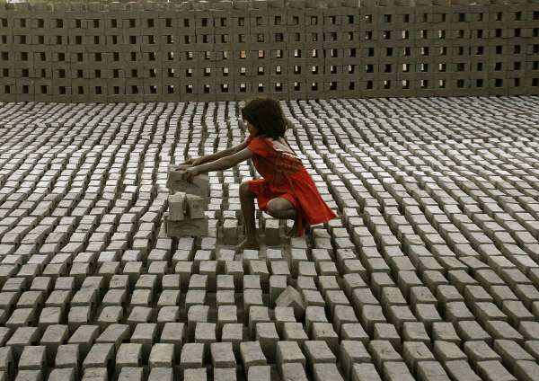

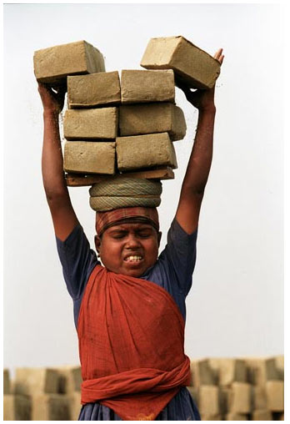

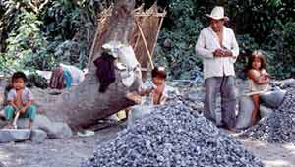

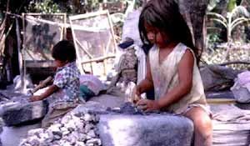

tiene 3 años, trabaja en la cantera y ayuda en su casa

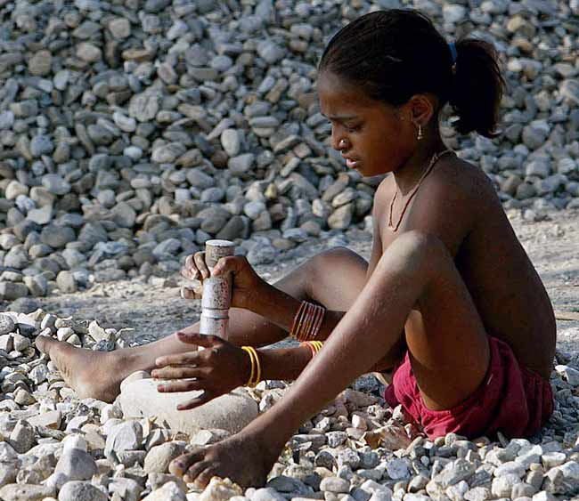
Producción periodística de Haydeé Dessal especial para Villa Crespo Digital

